Министерство образования и науки РФ
Пермский национальный исследовательский политехнический университет
Электротехнический факультет
Кафедра Информационные технологии и автоматизированные системы

Базы данных
Лабораторная работа № 4
Тема: «Выполнение основных команд SQL: DDL, DML и INNER JOIN»

Выполнил: студент группы
ИВТ-25-1б Тагиров В. Э
Проверил: доцент кафедры ИТАС
Петренко А.А.

г. Пермь – 2026

ВВЕДЕНИЕ
Современные информационные системы не обходятся без баз данных. Для управления ими используются специальные языки, основным из которых является SQL. Все команды SQL делятся на несколько групп, ключевыми из которых являются DDL (Data Definition Language) — для работы со структурой базы данных, и DML (Data Manipulation Language) — для работы с самими данными. Кроме того, часто возникает необходимость объединять данные из нескольких таблиц, для чего используется оператор INNER JOIN.
В данной лабораторной работе рассматривается практическое применение команд DDL и DML, а также оператора INNER JOIN. Результаты выполнения команд выводятся на веб-страницу с помощью PHP-скрипта.

ЦЕЛЬ РАБОТЫ
Целью лабораторной работы является получение практических навыков выполнения основных команд SQL: DDL (Data Definition Language) и DML (Data Manipulation Language), а также объединения таблиц с помощью оператора INNER JOIN.

ЗАДАЧИ РАБОТЫ
1. Изучить команды DDL (CREATE, ALTER, TRUNCATE, DROP).
2. Изучить команды DML (INSERT, SELECT, UPDATE, DELETE).
3. Разработать веб-страницу, демонстрирующую выполнение команд DDL и DML, а также INNER JOIN.
4. Вывести результаты работы на страницу браузера.
5. Оформить отчёт.

ЭТАПЫ ВЫПОЛНЕНИЯ

Подготовка базы данных
Для выполнения работы использовалась база данных «Тагиров». В ней была создана основная таблица Table_Тагиров с полями: id, ФИО, Телефон, Адрес, ЗП, Стаж. В неё добавлены 20 записей, одна из которых содержит данные исполнителя — Тагиров Вадим Эльвирович. Создание и заполнение основной таблицы показано на рисунке 1.
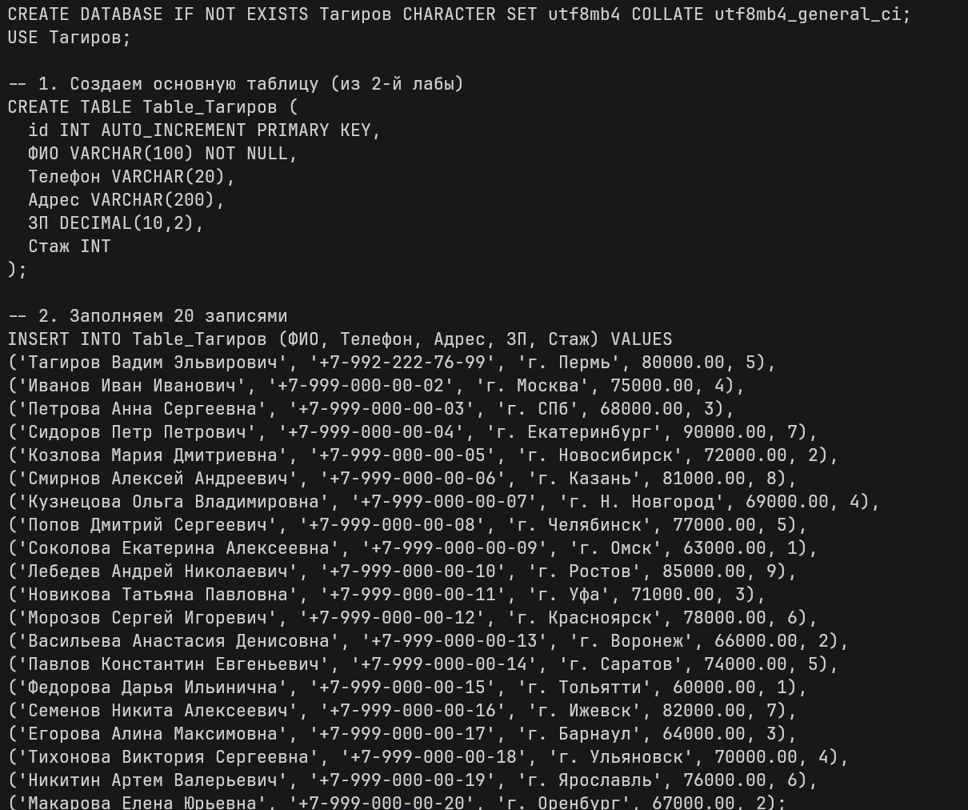
Рисунок 1 — консоль MariaDB с командами CREATE TABLE и INSERT
Для вывода результатов запросов в браузер был установлен веб-сервер Apache и интерпретатор PHP. Установка выполнена через пакетный менеджер pacman. Процесс установки показан на рисунке 2.
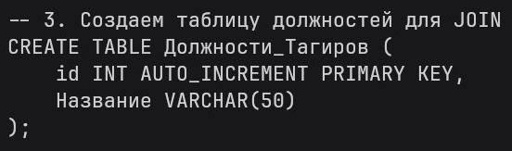
Рисунок 2 — Создание таблицы должностей
Для связи двух таблиц в основную таблицу был добавлен столбец Должность_id с помощью команды ALTER TABLE. После этого данные были обновлены командой UPDATE, чтобы каждому сотруднику соответствовала определённая должность. Выполнение команд ALTER и UPDATE показано на рисунке 3.
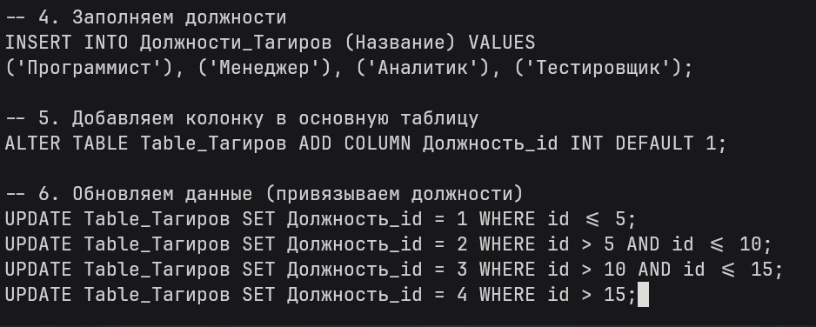
Рисунок 3 — Добавление и заполнение столбца Должность_id

Разработка веб-страницы
Для вывода результатов выполнения команд на страницу браузера был создан PHP-скрипт lab4.php, размещённый в директории /srv/http/. Скрипт содержит три блока кнопок: для команд DDL, для команд DML и для INNER JOIN. При нажатии на кнопку JavaScript отправляет AJAX-запрос к PHP-скрипту, который выполняет соответствующую SQL-команду и выводит результат в область под кнопками. Общий вид страницы показан на рисунке 4.
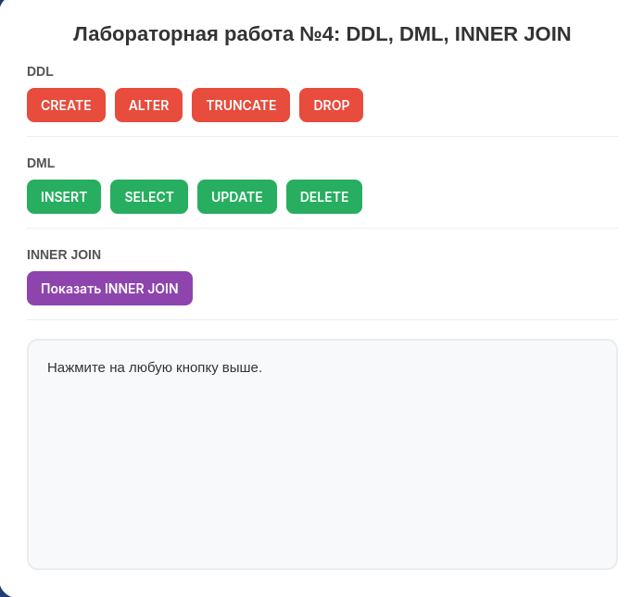
Рисунок 4 — Общий вид страницы с командами SQL

Демонстрация команд DDL
Для демонстрации команд DDL реализованы четыре кнопки:
- CREATE — создаёт тестовую таблицу Test_Table.
- ALTER — добавляет в неё столбец age.
- TRUNCATE — очищает таблицу Truncate_Test, удаляя данные, но сохраняя структуру.
- DROP — удаляет тестовую таблицу.
Результат выполнения команды CREATE показан на рисунке 5.


Рисунок 5 — Результат выполнения команды CREATE



Рисунок 6 — Результат выполнения команды ALTER


Рисунок 7 — Результат выполнения команды TRUNCATE


Рисунок 8 — Результат выполнения команды DROP

Демонстрация команд DML
Для демонстрации команд DML реализованы четыре кнопки:
- INSERT — добавляет новую запись в таблицу Table_Тагиров.
- SELECT — выводит список сотрудников с полями ID, ФИО, ЗП, Стаж.
- UPDATE — увеличивает зарплату сотруднику с ID = 1.
- DELETE — удаляет добавленную ранее запись.
Результат выполнения команды INSERT показан на рисунке 9.

Рисунок 9 — Результат выполнения команды INSERT
Результат выполнения команды SELECT показан на рисунке 10.
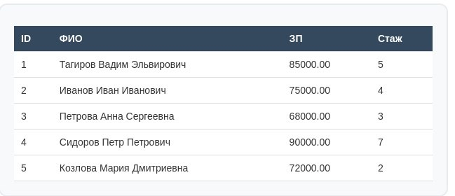
Рисунок 10 — Результат выполнения команды SELECT
Результат выполнения команды UPDATE показан на рисунке 11.

Рисунок 11 — Результат выполнения команды UPDATE
Результат выполнения команды DELETE показан на рисунке 12.


Рисунок 12 — Результат выполнения команды DELETE

Демонстрация INNER JOIN
Для демонстрации объединения таблиц реализована кнопка INNER JOIN. При нажатии выполняется запрос, объединяющий таблицу сотрудников и таблицу должностей по полю Должность_id. В результате выводятся ФИО сотрудника, его зарплата и название должности. Результат выполнения INNER JOIN показан на рисунке 14.
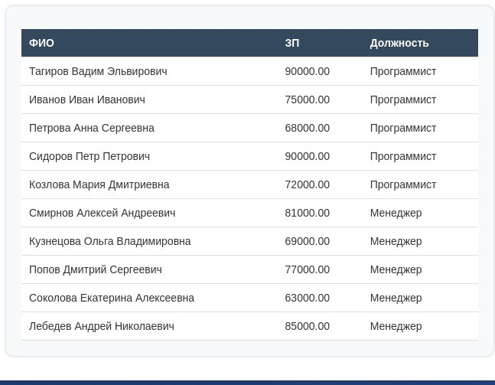

ЗАКЛЮЧЕНИЕ
В ходе выполнения лабораторной работы были изучены и применены на практике основные команды SQL. Освоены команды DDL для создания, изменения, очистки и удаления структуры таблиц, а также команды DML для вставки, выборки, обновления и удаления данных. Получены навыки объединения таблиц с помощью оператора INNER JOIN. Все команды выполнены через веб-интерфейс, разработанный на PHP с использованием AJAX.

СПИСОК ИСПОЛЬЗУЕМОЙ ЛИТЕРАТУРЫ
1) Дюбуа П. MySQL. Сборник рецептов. — СПб: Символ-Плюс, 2006. — 1056 с. (дата обращения: 22.09.2026)
2) Apache HTTP Server Documentation. — URL: https://httpd.apache.org/docs/2.4/ (дата обращения: 20.10.2026).
3) Карпова Т.С. Базы данных: модели, разработка, реализация. — М.: Национальный открытый университет «ИНТУИТ», 2016. — 240 с. (дата обращения: 22.09.2026)
4) Коннолли Т., Бегг К. Базы данных. Проектирование, реализация и сопровождение. — М.: Диалектика, 2020. — 1440 с. (дата обращения: 22.09.2026)

Приложение A
Листинг А.1 — PHP-скрипт lab3.php для вывода результатов запросов
<?php
$link = mysqli_connect("localhost", "root", "1380", "Тагиров");
if (!$link) { die("Ошибка подключения: " . mysqli_connect_error()); }

if (isset($_POST['action'])) {
$action = $_POST['action'];
$msg = "";

// DDL
if ($action == 'ddl_create') {
$sql = "CREATE TABLE IF NOT EXISTS Test_Table (id INT, name VARCHAR(20))";
$msg = mysqli_query($link, $sql) ? "Таблица Test_Table создана (CREATE)" : "Ошибка: " . mysqli_error($link);
}
if ($action == 'ddl_alter') {
mysqli_query($link, "CREATE TABLE IF NOT EXISTS Test_Table (id INT, name VARCHAR(20))");
$sql = "ALTER TABLE Test_Table ADD COLUMN age INT";
$msg = mysqli_query($link, $sql) ? "Столбец age добавлен (ALTER)" : "Ошибка: " . mysqli_error($link);
}
if ($action == 'ddl_truncate') {
mysqli_query($link, "CREATE TABLE IF NOT EXISTS Truncate_Test (id INT, name VARCHAR(20))");
mysqli_query($link, "INSERT IGNORE INTO Truncate_Test VALUES (1, 'test_data')");
$sql = "TRUNCATE TABLE Truncate_Test";
$msg = mysqli_query($link, $sql) ? "Таблица Truncate_Test очищена (TRUNCATE)" : "Ошибка: " . mysqli_error($link);
}
if ($action == 'ddl_drop') {
$sql = "DROP TABLE IF EXISTS Test_Table";
$msg = mysqli_query($link, $sql) ? "Таблица Test_Table удалена (DROP)" : "Ошибка: " . mysqli_error($link);
}

// DML
if ($action == 'dml_insert') {
$sql = "INSERT INTO Table_Тагиров (ФИО, Телефон, Адрес, ЗП, Стаж, Должность_id) VALUES ('Новый Сотрудник', '+7-000-000-00-00', 'г. Пермь', 50000.00, 1, 1)";
$msg = mysqli_query($link, $sql) ? "Новая запись добавлена (INSERT)" : "Ошибка: " . mysqli_error($link);
}
if ($action == 'dml_select') {
$sql = "SELECT id, ФИО, ЗП, Стаж FROM Table_Тагиров LIMIT 5";
$res = mysqli_query($link, $sql);
$msg = "<table><thead><tr><th>ID</th><th>ФИО</th><th>ЗП</th><th>Стаж</th></tr></thead><tbody>";
while ($row = mysqli_fetch_assoc($res)) {
$msg .= "<tr><td>{$row['id']}</td><td>{$row['ФИО']}</td><td>{$row['ЗП']}</td><td>{$row['Стаж']}</td></tr>";
}
$msg .= "</tbody></table>";
}
if ($action == 'dml_update') {
$sql = "UPDATE Table_Тагиров SET ЗП = ЗП + 5000 WHERE id = 1";
$msg = mysqli_query($link, $sql) ? "Зарплата сотрудника с ID=1 увеличена на 5000 (UPDATE)" : "Ошибка: " . mysqli_error($link);
}
if ($action == 'dml_delete') {
$sql = "DELETE FROM Table_Тагиров WHERE ФИО = 'Новый Сотрудник'";
$msg = mysqli_query($link, $sql) ? "Запись 'Новый Сотрудник' удалена (DELETE)" : "Ошибка: " . mysqli_error($link);
}

// INNER JOIN
if ($action == 'inner_join') {
$sql = "SELECT t.ФИО, t.ЗП, d.Название as Должность
FROM Table_Тагиров t
INNER JOIN Должности_Тагиров d ON t.Должность_id = d.id
LIMIT 10";
$res = mysqli_query($link, $sql);
$msg = "<table><thead><tr><th>ФИО</th><th>ЗП</th><th>Должность</th></tr></thead><tbody>";
while ($row = mysqli_fetch_assoc($res)) {
$msg .= "<tr><td>{$row['ФИО']}</td><td>{$row['ЗП']}</td><td>{$row['Должность']}</td></tr>";
}
$msg .= "</tbody></table>";
}

mysqli_close($link);
echo $msg;
exit;
}
?>

<!DOCTYPE html>
<html lang="ru">
<head>
<meta charset="UTF-8">
<title>Лабораторная работа №4</title>
<style>
* { margin: 0; padding: 0; box-sizing: border-box; }
body { font-family: 'Segoe UI', Arial, sans-serif; background: linear-gradient(135deg, #1e3c72 0%, #2a5298 100%); min-height: 100vh; display: flex; justify-content: center; align-items: center; padding: 20px; }
.container { background: #fff; border-radius: 20px; padding: 30px; width: 100%; max-width: 1000px; box-shadow: 0 15px 40px rgba(0,0,0,0.3); }
h1 { text-align: center; color: #333; margin-bottom: 20px; font-size: 22px; }
.section { margin-bottom: 20px; border-bottom: 1px solid #eee; padding-bottom: 15px; }
.section-title { font-size: 14px; font-weight: bold; color: #555; margin-bottom: 10px; text-transform: uppercase; }
.buttons { display: flex; gap: 10px; flex-wrap: wrap; }
button { padding: 10px 15px; font-size: 14px; font-weight: 600; color: #fff; border: none; border-radius: 8px; cursor: pointer; transition: 0.2s; }
.btn-ddl { background: #e74c3c; } .btn-ddl:hover { background: #c0392b; }
.btn-dml { background: #27ae60; } .btn-dml:hover { background: #219150; }
.btn-join { background: #8e44ad; } .btn-join:hover { background: #732d91; }
.result { background: #f8f9fa; border: 2px solid #e9ecef; border-radius: 12px; min-height: 250px; padding: 20px; overflow-y: auto; color: #333; font-size: 15px; }
table { border-collapse: collapse; width: 100%; background: #fff; margin-top: 10px; }
th, td { padding: 10px; text-align: left; border-bottom: 1px solid #ddd; font-size: 14px; }
th { background: #34495e; color: #fff; }
tr:hover td { background: #f1f1f1; }
</style>
<script>
function runAction(actionName) {
const resultDiv = document.getElementById("result");
resultDiv.innerHTML = "<p style='color:#999;'>Выполнение...</p>";
const xhr = new XMLHttpRequest();
xhr.open("POST", "lab4.php", true);
xhr.setRequestHeader("Content-Type", "application/x-www-form-urlencoded");
xhr.onload = function() { resultDiv.innerHTML = xhr.responseText; };
xhr.send("action=" + actionName);
}
</script>
</head>
<body>
<div class="container">
<h1>Лабораторная работа №4: DDL, DML, INNER JOIN</h1>

<div class="section">
<div class="section-title">DDL</div>
<div class="buttons">
<button class="btn-ddl" onclick="runAction('ddl_create')">CREATE</button>
<button class="btn-ddl" onclick="runAction('ddl_alter')">ALTER</button>
<button class="btn-ddl" onclick="runAction('ddl_truncate')">TRUNCATE</button>
<button class="btn-ddl" onclick="runAction('ddl_drop')">DROP</button>
</div>
</div>

<div class="section">
<div class="section-title">DML</div>
<div class="buttons">
<button class="btn-dml" onclick="runAction('dml_insert')">INSERT</button>
<button class="btn-dml" onclick="runAction('dml_select')">SELECT</button>
<button class="btn-dml" onclick="runAction('dml_update')">UPDATE</button>
<button class="btn-dml" onclick="runAction('dml_delete')">DELETE</button>
</div>
</div>

<div class="section">
<div class="section-title">INNER JOIN</div>
<div class="buttons">
<button class="btn-join" onclick="runAction('inner_join')">Показать INNER JOIN</button>
</div>
</div>

<div class="result" id="result">
Нажмите на любую кнопку выше.
</div>
</div>
</body>
</html>

